【有效教學暨多元評量】工作坊--教學案例成果彙編

(五)繽紛色彩

生活課程102年度有效教學暨多元評量工作坊
教學案例實施
教學主題 | 繽紛色彩
教學對象 | 二年級 | 教學總節數 | 6節
教學設計者 | 頭城國小  魏婉茹、吳靜芳、王美虹  老師 | 教學者 | 頭城國小  魏婉茹老師
設計理念 | 1.從數字魚著色中讓孩子發現色彩的不同與多元。  2.體驗單一顏色色彩，因深淺不同，而能變化出不同顏色的層次之美  3.利用三原色引導學生思考與操作如何以不同色彩或色系表現，創造更多不同  的色彩變化。  4.透過畫我校園讓學生運用色彩之美與神奇的特性，繪於真實生活情境中。
課程架構 | 數字魚著色畫  色彩魔術師  你所不知道的紅  繽紛色彩  畫我校園

活動一 | 數字魚著色畫 共( 2 )節
評量活動  目標 | 1.能依照指示著色。  2.能說出自己分類的依據。  3.能發現並說出不同媒材呈現的效果。
能力指標 | 1-1 以五官知覺探索生活，察覺事物及環境的特性與變化。  2-2 觀察生活中人、事、物的變化，覺知變化的可能因素。  3-1 嘗試運用各種生活素材，表現自己的感受與想法。  5-1 相信自己只要能真切的觀察、細心的體會，常可有新奇的發現。
教學準備與  教材教具運用 | 彩虹魚繪本ppt、數字魚著色畫、各式彩繪用具
作業檢核與評量方式 | 教師觀察、發表、學習單

活動流程 |  | 評量說明  (形成性、總结性、評量基規準)
一、引起動機  老師在尋求色彩單元素材有大象艾瑪、彩虹魚、你在看我嗎等等，因為上學期已經帶領孩子討論過大象艾瑪，因此孩子們對於彩虹魚的興趣會多過於大象艾瑪，也因為孩子對於彩虹魚的熱烈討論，所以延伸了數字魚課程。  師：可愛的彩虹魚為了改掉驕傲的習慣，所以把身上閃亮  的魚鱗送給了周圍的好朋友，雖然改掉了驕傲的習  慣，卻也讓自己失去了可以保護身體的魚鱗。小朋  友，我們可以為彩虹魚做些什麼？  生1：可以送牠魚鱗。  生2：可以送牠有漂亮的魚鱗。  師：那要怎麼送？  生1：用黏的。  生2：用畫的。  生3：我想用油漆塗上去。 |  | 形成性評量  1.教師觀察(聆聽態度、討論情形)  2.發表(觀察不同媒材所畫出深淺顏色的變化並歸納發表)
師：要塗什麼顏色？  生1：很漂亮的顏色，和大家不一樣！  生2：不一樣又驕傲怎麼辦？  生3：和大家一樣就好了。  師：我們一起來替彩虹魚塗上顏色吧。  二、發展活動  1.老師發下印有數字的著色畫，讓學生依照指示著色。為了讓孩子清楚發現：即使是規定的顏色也會因為著色時的力道、使用素材等不同而有變化，所以以規定編號塗色取代依著孩子的興趣著色，依興趣著色會放在第三階段的課程中進行。 (編號1塗藍色、編號2塗淺藍色、編號3塗綠色、編號4塗淺綠色、編號5塗棕色、編號6塗橘色、編號7塗黃色)  2.完成著色畫的學生將作品張貼在黑板上。  3.請全班學生共同討論黑板上的作品該如何分類，由老師  代為張貼。  4.討論過程中老師發現：  學生的分類標準，大略可分為兩種，一是用顏色深淺來  分類，一是用使用媒材來分類(例如粉蠟筆一類，色鉛筆  一類)。  所以最後的結果是分成四類：  粉蠟筆&顏色較深 色鉛筆與其他類&顏色較深  粉蠟筆&顏色較淺 色鉛筆與其他類&顏色較淺  三、綜合活動：  師：在分類的過程中，你發現了什麼？  生1：雖然都是規定的顏色，可是畫出來都不太一樣。  師：是哪裡不一樣？  生1：顏色看起來不太一樣？  師：為什麼會畫出不太一樣的顏色？  生1：不同種類的蠟筆(蠟筆、旋轉蠟筆、粉蠟筆)  生2：同一牌的畫出來也不一樣。  生3：蠟筆本來就有不一樣的藍色(綠色……)。  生4：塗的力量不一樣。  生5：本來藍色就有很多種。  師：這些不一樣的顏色是誰變出來的？我們可以自己變出  很多顏色嗎？  生1：應該可以吧！  生2：不可以，他買來就這樣了。  師：我們下一次來試試看到底能不能變出不一樣的顏色！  本活動結束 |  | 總結性評量：彩虹魚著色學習單（一）  評量基準1：能依照學習單指示著色。  評量規準：  4分-能完全依照指示著色。  3分-能有5種顏色依照指示著色。  2分-能有3種顏色依照指示著色。  1分-能有1種顏色依照指示著色。
教學紀錄、省思
1.在進行分類時如果可以先讓孩子在小組內進行討論，從同儕的討論中，建立互動關係，培養口語表達能力。
2.透過小組討論，從孩子的發現與體驗中，提出不同的分類依據，分類的類別會更多元。
3.發下學習單時，孩子們非常好奇的想知道這條魚在完成著色之後會變成什麼樣子，因此一拿到學習單就躍躍欲試，一邊著色還會一邊觀察同學的進度，同時也對彼此的作品產生很大的興趣。
4.在孩子著色的過程中，老師所扮演的角色就是不斷的鼓勵、讚美，讓孩子從中得到成就感，進而對色彩產生一種愉悅的感覺。
活動一教學花絮
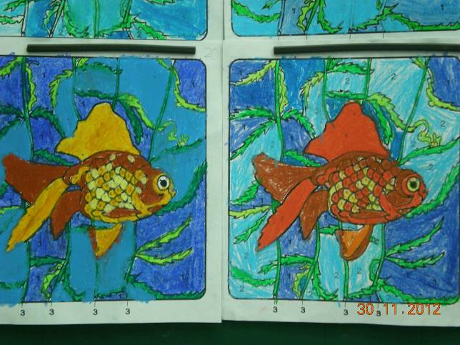 | 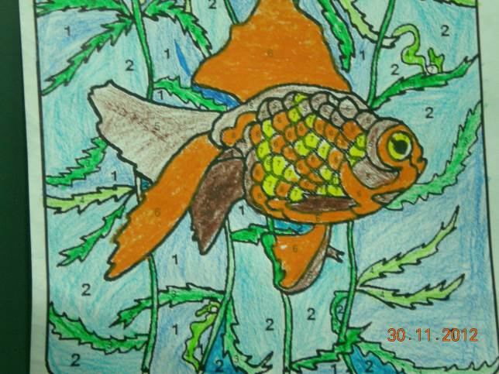
說明：將完成的作品貼在黑板上，讓孩子試著觀察並且分類。 | 說明：這個孩子同時使用了蠟筆及色鉛筆，因此製造出2種不同的筆觸。

活動二 | 你所不知道的紅 共( 1 )節
評量活動  目標 | 1. 能發現同一顏色可能因為深淺的不同而變化出不同的顏色。  2. 能觀察與比較出同學與自己作品顏色的差異。
相對應  能力指標 | 1-2 透過各種媒材進行探索活動，喚起豐富的想像力，並體驗學習的樂趣。  3-2 練習並運用探究人、事、物的方法，解決生活的問題、美化生活的環境、增加生活的趣味。
教學準備與  教材教具運用 | 彩色筆、粉蠟筆及色鉛筆、學習單
作業檢核與評量方式 | 教師觀察、發表.學習單

活動流程 | 評量說明  (形成性、總结性、評量基規準)
一、引起動機  老師準備彩色筆、粉蠟筆及色鉛筆  師：今天我們要自己來當魔術師，用3種顏色變出其他不一樣的色彩。你可以選擇用彩色筆、粉蠟筆或者色鉛筆來進行今天的色彩魔術。你選擇紅色、黃色以及藍色，這樣我們才能變出神奇的魔術唷。  觀察：因為以前的經驗告訴孩子，彩色筆重複塗在同一個部位會讓紙破掉，所以大多數的孩子們都不想選擇彩色筆。(只有小王選了，後來夥伴告訴他紙會破，所以他也放棄使用彩色筆)  二、發展活動  (一)單色  1.老師發下印有格子的白紙，讓孩子先用紅色蠟筆塗在第一格的格子裡，完成後，再請孩子用同一支蠟筆在第二格塗出不一樣的紅色，接著讓完成的孩子繼續挑戰自己能製造出幾種不一樣的紅色。  2.讓孩子上台分享自己使用哪些方法才能用一支筆製造出這麼多種紅色的方法。  3.接著用同樣的方式讓孩子挑戰製造多種不同的黃色及綠色。  (二)雙色  1.讓孩子選擇2支蠟筆同時塗在同一個格子裡。告訴孩子就像玩疊積木一樣，先塗一種顏色，塗完後再把另一種顏色蓋上去。  2.孩子們發出驚嘆的聲音：哇，我變出紫色(綠色、橘色)  三、綜合活動  讚美孩子們真是太厲害了，請他們分享怎麼變出這些漂亮顏色的方法。  孩子們的分享：  (1)我先用紅色，再用藍色就變出紫色了。  (2)我先用藍色，再用紅色也可以變出紫色。  (3)我們變得紫色也不太一樣，有的比較深有的比較淺。  (4)我用藍色加黃色就變出綠色。  (5)我用紅色加黃色變出橘色。  師：太棒了，現在我們學會怎樣做出不同的顏色，下一次我們就可以送給彩虹魚許多漂亮的鱗片了。  本活動結束 | 形成性評量  1.教師觀察(聆聽態度)  2.發表(觀察使用力道的不同造成的深淺變化並歸納發表)  總結性評量：色塊學習單  評量基準2：能利用紅、黃、藍三種顏色的蠟筆創造出多種不同深淺顏色的色彩。  評量規準：  4分-能塗出4~5種顏色。  3分-能塗出3種顏色。  2分-能塗出2種顏色。  1分-無法塗出不同深淺的顏色。
教學紀錄、省思
剛開始著色時，孩子們都十分有興趣，但是由於重複性著色的過程太長，讓有些孩子逐漸失去興趣。因此設計的空白格數不宜太多，每一種顏色大約只需要5格就可以了，太多格數會讓孩子覺得很辛苦，漸漸失去耐心。無法變出其他不同深淺顏色的孩子也容易感到沮喪而想放棄。
另外，也可以試著不要設計格子，讓孩子依照自己的能力畫出不同的色調，這樣會更有趣。

活動二教學花絮
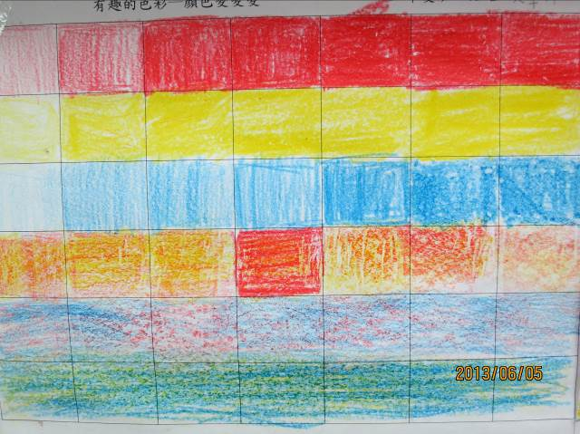 | 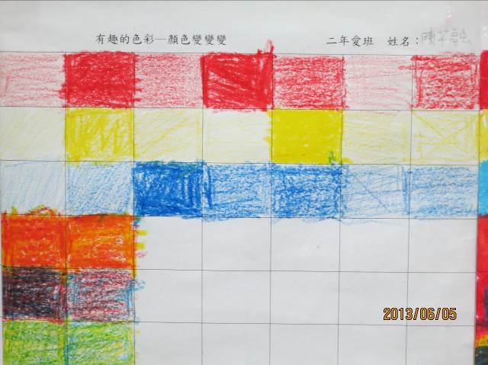
說明：顏色由深到淺井然有序。 | 說明：完成了3種顏色之後，緊接著進入混色體驗，但是因為格數太多，以至於有些孩子並沒有完成。
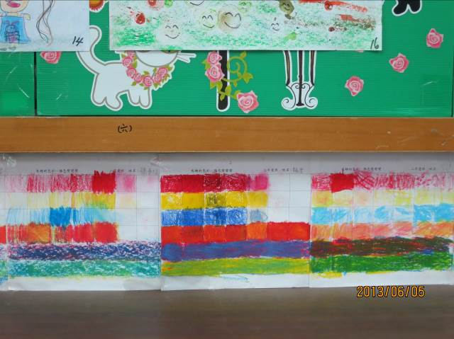 | 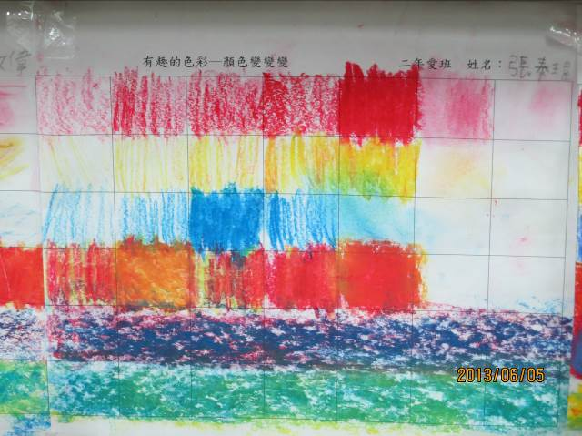
說明：最後將作品張貼在教室裡的牆壁上，成為最特別的磁磚。 | 說明：孩子想要試試看把蠟筆折成小段，會不會有不同的效果。

活動三 | 色彩魔術師 共( 1 )節
評量活動  目標 | 1.能完成魚的著色畫，並發現色彩的多元。  2.能對於別人的作品給予回饋。
相對應  能力指標 | 1-2 透過各種媒材進行探索活動，喚起豐富的想像力，並體驗學習的樂趣。  5-1 相信自己只要能真切的觀察、細心的體會，常可有新奇的發現。  5-4 養成參與、欣賞展示及演出時的基本禮儀與態度。
教學準備與  教材教具運用 | 蠟筆、學習單
作業檢核與評量方式 | 教師觀察、發表.學習單作品

活動流程 | 評量說明  (形成性、總结性、評量基規準)
一、引起動機  師：今天我們要做個大善行，我們要幫可愛的彩虹魚塗上美麗的鱗片。能不能完成這個任務就要靠各位色彩魔術師囉。  二、發展活動  老師發下魚的著色畫，讓孩子用紅、黃、藍3種蠟筆著色。  三、綜合活動  讓先完成作品的孩子將作品張貼在黑板上，發現沒有一條魚是一模一樣的，引導孩子去欣賞每一幅作品，觀察到作品的顏色很漂亮(應該是飽滿的意思)，覺得大家都很認真。幫助孩子思考用心做出來的作品都是最特別的，都是獨一無二的。  我們用3種顏色的蠟筆畫出美麗的鱗片送給彩虹魚，大家都是好厲害的色彩魔術師。在校園裡是不是也有許多的顏色呢？請小朋友下課時可以多觀察。  本活動結束 | 形成性評量  1.教師觀察紀錄表(聆聽態度、鑑賞情形)  2.發表(三原色變化、作品鑑賞的心得發表)  總結性評量：彩虹魚著色學習單（二）  評量基準3：能使用紅、黃、藍3種顏色的蠟筆塗出不同的色彩。  評量規準：  4分-能塗出6種以上的顏色。  3分-能塗出4~5種顏色。  2分-能塗出2~3種顏色。  1分-只能使用單色著色。
教學紀錄、省思
當作品一字排開時，孩子們都覺得非常不可思議，只用三種不同顏色的蠟筆竟然可以創造出這麼多的色彩變化，24件作品中沒有一件是雷同的，透過這個活動讓孩子也體會到原來每個人都是獨一無二的，就像他們的作品一樣。孩子們都很喜歡這個活動，對於自己的作品也很滿意。在這個活動中，明顯感受到孩子們透過蠟筆能製造出許多意想不到的顏色的這個發現感到新奇有趣。

活動三教學花絮
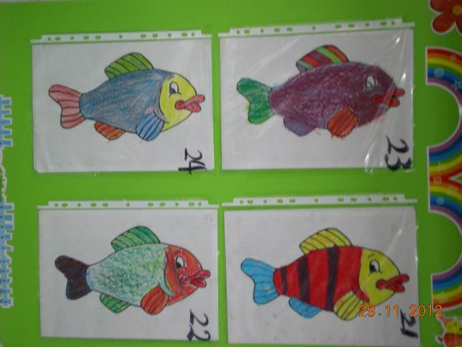 |  |  | 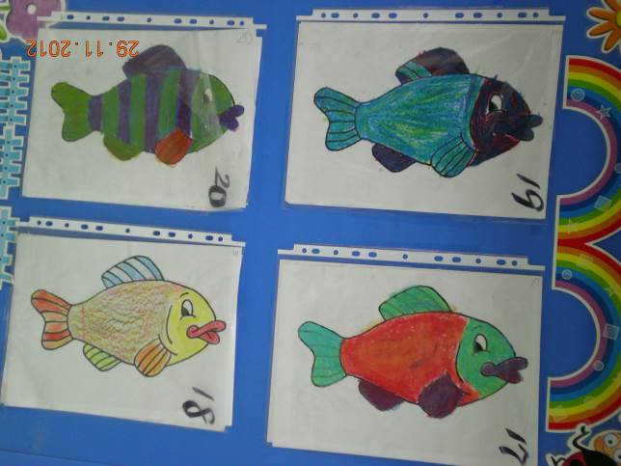
說明：雖然大家都使用同樣顏色的蠟筆，畫出來的作品卻都不一樣。 |  |  | 說明：雖然大家都使用同樣顏色的蠟筆，畫出來的作品卻都不一樣。
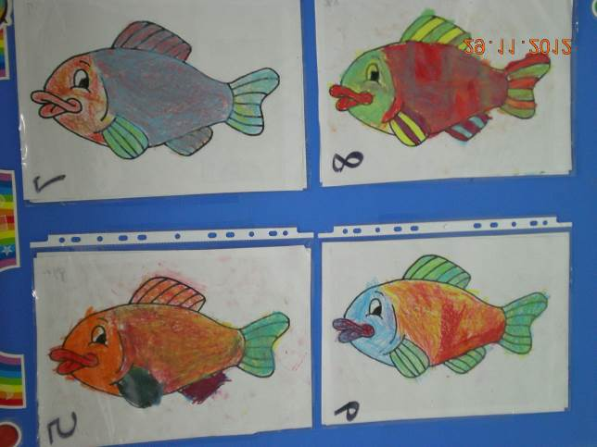 |  |  | 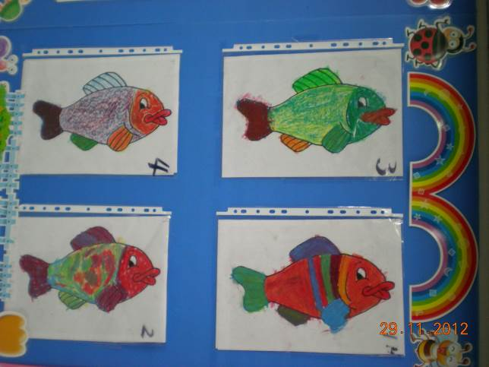
 | 活動四 | 畫我校園 共( 2 )節
 | 評量活動目標 | 能運用自己的能力畫出眼中的校園景色
 | 相對應能力指標 | 3-1 嘗試運用各種生活素材，表現自己的感受與想法。
 | 教學準備與教材教具運用 | 蠟筆、圖畫紙
 | 作業檢核與評量方式 | 發表、校園寫生畫(實作)

活動流程 | 評量說明  (形成性、總结性、評量基規準)
一、引起動機  師：我們的校園裡有那些顏色呢？在哪裡可以看見？  生：紅色─跑道、溜滑梯  黑色─靠近濱海公路的圍牆  綠色─操場、樹  白色(可是有點髒髒的)─辦公室的牆壁……………  師：哇！原來我們的校園裡有這麼多豐富的色彩，真的很漂亮。可以說說看你最喜歡校園裡的哪個地方嗎？  生(回答的類型很多，每個人喜歡的都不太一樣)，也有同學不太清楚別人描述的地點在哪裡。  師：嗯，看樣子大家喜歡的地點都很特別，可是我們沒有辦法一個個去認識，出去戶外也聽不太清楚同學的發言，怎麼辦呢？  又經過一番討論………….(被否決的提案有：用相機、一天都在外面時間就夠用、下課自己去找……)  生：那我們把它畫下來，再回來跟大家介紹。  二、發展活動  帶著孩子到校園進行寫生  指導重點：  - 選定地點─選擇坐在跑道上，只要稍微轉一下身就可以見到校園的每個角落。  - 指導孩子如何選定主題。  - 只要把自己看到的部分畫下來，這不是考試，放輕鬆，每一幅畫都是最特別的。  三、綜合活動  將作品張貼在黑板上，讓孩子猜猜看是校園中的哪個地方。 | 形成性評量：  1.發表(對校園色彩的觀察結果、寫生作品的分享)  總结性評量：校園寫生畫(實作)  評量基準4:能運用粉蠟筆進行調色、混色，展現對色彩的觀察。  評量規準：  4分：圖畫作品中仔細運用調色、混色，展現色彩的深淺層次，調出與實景接近的色彩。  3分：圖畫作品大部份有使用調色、混色。  2分：圖畫作品僅有局部使用調色、混色。  1分：圖畫作品中沒有使用任何調色、混色。
教學紀錄、省思
發現有些原本對自己沒信心、不敢下筆的孩子，在這次的活動中只有一點點的引導，就可以放心大膽的作畫。孩子們都很認真觀察校園的景物，連顏色都想盡辦法要『變得』一樣，真的很可愛！

活動四教學花絮
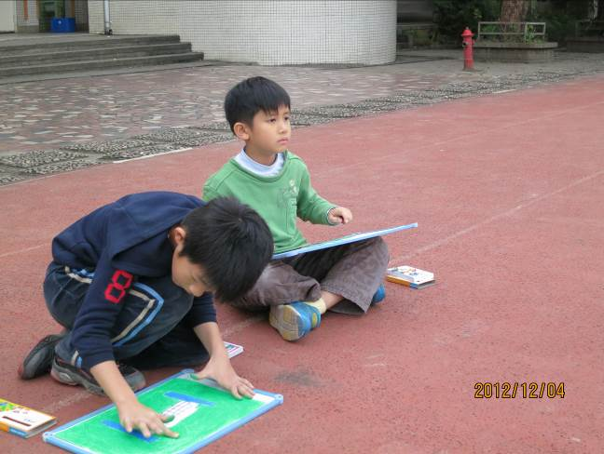 | 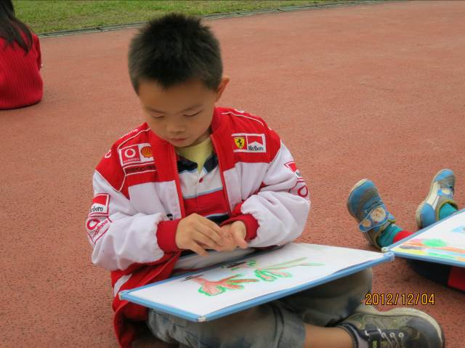
照片說明：除了用筆畫，孩子因為有活動二的體驗，所以試著用手將顏色暈開。 | 照片說明：原本對做化感到害怕的孩子，也願意放手畫畫看。
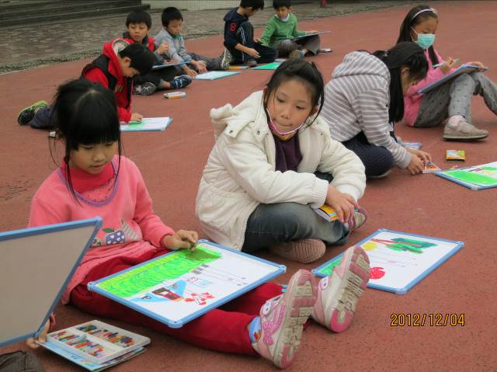 | 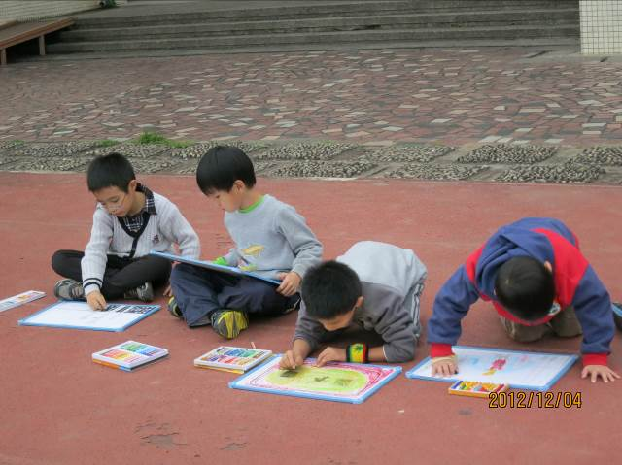
照片說明：學會讚美與欣賞也是學習中很重要的一環。 | 照片說明：認真專注的畫出心中最愛的校園景色。

有效教學分析
ㄧ、以兒童為主體：由學生喜愛的繪本故事切入，親自體驗操作，從中觀察色彩因外在因素而產生不同的變化。再讓孩子嘗試使用2種不同顏色的蠟筆，產生出其他的色彩。
二、培養兒童生活能力：
活動一：數字魚著色畫 → 觀察探索能力
活動二：你所不知道的紅 → 觀察探索能力
活動三：色彩魔術師 → 發表、鑑賞及聆聽能力
三、多元評量的實施：此次的課程實施形成評量的部份:學習單.個人發表.分組討論、心得分享；總結性評量: 個人成果展現。
四、多面向的學習
此次課程學習面向包括了:
‧體驗從單一色彩，創造更多不同的色彩變化。
‧發現色彩的不同與多元
‧珍愛自己及尊重他人
‧聆聽並尊重不同的看法
‧個人作品的呈現與發表.
五、真實的情境：生活課程著重在真實情境下培養兒童能力，所以這次由孩子喜愛的繪本為出發點,最後回歸到熟悉的校園中也蘊藏許多豐富的色彩。
結語
雖然這是一堂偏重藝文的課程，但從課程的開始我看到孩子從單一色彩的小心翼翼使用到最後都能夠盡情揮灑，用不同的媒介享受色彩的繽紛與大膽地跟色彩玩遊戲，沉浸在樂趣中，這是這堂課我最想帶給與引發孩子們對色彩的欣賞與創造。而這樣學習與落實的精神不正符合生活課程的目標，從探索與體驗中與理解與欣賞色彩的奧妙，進而將它實質的應用於生生活校園寫生的情境，孩子們從不同的角度去觀察校園的景物，呈現多元且豐富的色彩情境，我想這堂課帶給孩子們的不只是帶給孩子色彩的感受而已，而是對生活周遭事物的觀察與感受，從發現中去建構自己學習經驗。

